Міністерство освіти і науки України
Національний університет «Львівська політехніка»
Кафедра систем штучного інтелекту



Звіт

Звіт
про виконання лабораторних та практичних робіт блоку № 6
На тему: «Динамічні структури (Черга, Стек, Списки, Дерево). Алгоритми обробки динамічних структур.»
з дисципліни: «Основи програмування»
до:
ВНС Лабораторної Роботи № 10
Алготестер Лабораторної Роботи № 5
Алготестер Лабораторної Роботи № 7-8
Практичних Робіт до блоку № 6

Виконав:
Студент групи ШІ-11
Федоришин Микола Володимирович

Львів 2024
Тема роботи:
Динамічні структури (Черга, Стек, Списки, Дерево). Алгоритми обробки динамічних структур.
Мета роботи:
Застосувати на практиці вивчений матеріал, реалізувати Linked List (Однозв’язний список), бінарне дерево.
Теоретичні відомості:
- Тема №1: Основи Динамічних Структур Даних.
- Тема №2: Стек.
- Тема №3: Черга.
- Тема №4: Зв’язні списки.
- Тема №5: Дерева.
- Тема №6: Алгоритми Обробки Динамічних Структур.
- Індивідуальний план опрацювання теорії:
- Тема №1: Основи Динамічних Структур Даних:
○ Джерела інформації:
▪ Статті.
https://www.youtube.com/watch?v=NyOjKd5Qruk&list=PLiPRE8VmJzOpn6PzYf0higmCEyGzo2A5g&index=58
- Що опрацьовано:
○ Вступ до динамічних структур.
○ Виділення пам’яті для структур даних (stack і heap)
○ Приклади простих динамічних структур
Запланований час на вивчення 40 хвилин
Витрачений час 40 хвилин.
- Тема №2: Стек:
○ Джерела інформації:
▪ Статті.
https://acode.com.ua/urok-111-stek-i-kupa/
https://www.youtube.com/watch?v=ZYvYISxaNL0&list=PLiPRE8VmJzOpn6PzYf0higmCEyGzo2A5g&index=141
- Що опрацьовано:
○ Визначення та властивості стеку
○ Операції push, pop, top: реалізація та використання
○ Переповнення стеку
Запланований час на вивчення 2 години.
Витрачений час 2 години.

- Тема №3: Черга:
○ Джерела інформації:
▪ Статті.
https://www.youtube.com/watch?v=Yhw8NbjrSFA&list=PLiPRE8VmJzOpn6PzYf0higmCEyGzo2A5g&index=142
- Що опрацьовано
○ Визначення та властивості черги
○ Операціїї dequeue, front: реалізація та застосування
○ Приклади використання черги: обробка подій, алгоритми планування
○ Розширення функціоналу черги: пріоритети черги
Запланований час на вивчення 2 години.
Витрачений час 2 години.

- Тема №4: Зв’язні списки:
○ Джерела інформації:
▪ Статті.
https://www.youtube.com/watch?v=-25REjF_atI&list=PLiPRE8VmJzOpn6PzYf0higmCEyGzo2A5g&index=139
https://www.youtube.com/watch?v=QLzu2-_QFoE&list=PLiPRE8VmJzOpn6PzYf0higmCEyGzo2A5g&index=140
- Що опрацьовано
○ Визначення однозв’язного та двозв’язного списку
○ Принципи створення нових вузлів, втсавка між існуючими, видалення, створення кільця (circular linked list)
○ Основні операції: обхід списку, пошук, доступ до елементів та об’єднання списків
○ Приклади використання списків: управління пам’яттю, FIFO та LIFO структури.
Запланований час на вивчення 2 години.
Витрачений час 2 години.

- Тема № 5: Дерева:
○ Джерела інформації:
▪ Статті.
https://www.youtube.com/watch?v=qBFzNW0ALxQ&list=PLiPRE8VmJzOpn6PzYf0higmCEyGzo2A5g&index=144
- Що опрацьовано
○ Вступ до структури даних “дерево”: визначення, типи
○ Бінарні дерева: вставка, пошук, видалення
○ Обхід дерева: в глибину (preorder, inorder, postorder), в ширину
○ Застосування дерев: дерева рішень, хеш-таблиці
○ Складніші приклади дерев: AVL, Червоно-чорне дерево
Запланований час на вивчення 2 години.
Витрачений час 2 години.

- Тема №6: Алгоритми Обробки Динамічних Структур:
○ Джерела інформації:
▪ Статті.
https://www.youtube.com/watch?v=mnwDpO4zqLA&t=433s
- Що опрацьовано
○ Основи алгоритмічних патернів: ітеративні, рекурсивні
○ Алгоритми пошуку, сортування даних, додавання та видалення елементів
Запланований час на вивчення 2 години.
Витрачений час 2 години.
Також користувався Chat GPT який давав відповіді на конкретні питання по коду та теорії.
Виконання роботи:
1. Опрацювання завдання до програм.
Завдання №1
VNS LAB 10 – TASK 1 (VARIANT 14)
Написати програму, у якій створюються динамічні структури й виконати
їхню обробку у відповідності зі своїм варіантом.
Для кожного варіанту розробити такі функції:
1. Створення списку.
2. Додавання елемента в список (у відповідності зі своїм варіантом).
3. Знищення елемента зі списку (у відповідності зі своїм варіантом).
4. Друк списку.
5. Запис списку у файл.
6. Знищення списку.
7. Відновлення списку з файлу.
Записи в лінійному списку містять ключове поле типу *char (рядок символів). Сформувати двонаправлений список. Знищити з нього К елементів із зазначеними номерами. Додати К елементів із зазначеними номерами.

Завдання №2
ALGOTESTER LAB 5 (VARIANT 3)
У вас є карта гори розмiром N × M.
Також ви знаєте координати {x, y} , у яких знаходиться вершина гори.
Ваше завдання - розмалювати карту таким чином, щоб найнижча точка мала число 0, а пiк
гори мав найбiльше число.
Клiтинкi якi мають сумiжну сторону з вершиною мають висоту на один меншу, сумiжнi з
ними i не розфарбованi мають ще на 1 меншу висоту i так далi.
Вхiднi данi
У першому рядку 2 числа N та M - розмiри карти
у другому рядку 2 числа x та y - координати пiку гори
Вихiднi данi
N рядкiв по M елементiв в рядку через пробiл - висоти карти.

Завдання №3
ALGOTESTER LAB 7-8 (VARIANT 1)
Ваше завдання - власноруч реалiзувати структуру даних "Двозв’язний список".
Ви отримаєте Q запитiв, кожен запит буде починатися зi слова-iдентифiкатора, пiсля якого
йдуть його аргументи.
Вам будуть поступати запити такого типу:

• Вставка:
Iдентифiкатор - insert
Ви отримуєте цiле число index елемента, на мiсце якого робити вставку.

Пiсля цього в наступному рядку рядку написане число N - розмiр списку, який треба вставити.
У третьому рядку N цiлих чисел - список, який треба вставити на позицiю index.

• Видалення:
Iдентифiкатор - erase
Ви отримуєте 2 цiлих числа - index, iндекс елемента, з якого почати видалення та n -
кiлькiсть елементiв, яку треба видалити.

• Визначення розмiру:
Iдентифiкатор - size
Ви не отримуєте аргументiв.
Ви виводите кiлькiсть елементiв у списку.
• Отримання значення i-го елементу
Iдентифiкатор - get
Ви отримуєте цiле число - index, iндекс елемента.
Ви виводите значення елемента за iндексом.

• Модифiкацiя значення i-го елементу
Iдентифiкатор - set
Ви отримуєте 2 цiлих числа - iндекс елемента, який треба змiнити, та його нове значення.

• Вивiд списку на екран
Iдентифiкатор - print
Ви не отримуєте аргументiв.
Ви виводите усi елементи списку через пробiл.
Реалiзувати використовуючи перегрузку оператора <<

Вхiднi данi
Цiле число Q - кiлькiсть запитiв.
У наступних рядках Q запитiв у зазначеному в умовi форматi.

Вихiднi данi
Вiдповiдi на запити у зазначеному в умовi форматi.

Примiтки
Гарантується, що усi данi коректнi. Виходу за межi списку або розмiр, бiльший нiж розмiр
списку недопустимi.
Iндекси починаються з нуля.

Завдання №4
Задача №1 - Реверс списку (Reverse list)
Реалізувати метод реверсу списку: Node* reverse(Node *head);
Умови задачі:
- використовувати цілочисельні значення в списку;
- реалізувати метод реверсу;
- реалізувати допоміжний метод виведення вхідного і обернутого списків;

Мета задачі
Розуміння структур даних: Реалізація методу реверсу для зв’язаних списків є чудовим способом для поглиблення розуміння зв’язаних списків як фундаментальної структури даних. Він заохочує практичний підхід до вивчення того, як структуруються пов’язані списки та як ними маніпулювати.
Задача №2 - Порівняння списків
bool compare(Node *h1, Node *h2);
Умови задачі:
- використовувати цілочисельні значення в списку;
- реалізувати функцію, яка ітеративно проходиться по обох списках і порівнює дані в кожному вузлі;
- якщо виявлено невідповідність даних або якщо довжина списків різна (один список закінчується раніше іншого), функція повертає false.

Мета задачі
Розуміння рівності в структурах даних: це завдання допомагає зрозуміти, як визначається рівність у складних структурах даних, таких як зв’язані списки. На відміну від примітивних типів даних, рівність пов’язаного списку передбачає порівняння кожного елемента та їх порядку.
Задача №3 – Додавання великих чисел
Node* add(Node *n1, Node *n2);
Умови задачі:
- використовувати цифри від 0 до 9 для значень у списку;
- реалізувати функцію, яка обчислює суму двох чисел, які збережено в списку; молодший розряд числа записано в голові списка (напр. 379 ⟹ 9→7→3);
- функція повертає новий список, передані в функцію списки не модифікуються.

Мета задачі
Розуміння операцій зі структурами даних: це завдання унаочнює практичне використання списка для обчислювальних потреб. Арифметичні операції з великими числами це окремий клас задач, для якого використання списків допомагає обійти обмеження у представленні цілого числа сучасними комп’ютерами.
Задача №4 - Віддзеркалення дерева
TreeNode *create_mirror_flip(TreeNode *root);
Умови задачі:
- використовувати цілі числа для значень у вузлах дерева
- реалізувати функцію, що проходить по всіх вузлах дерева і міняє місцями праву і ліву вітки дерева
- функція повертає нове дерево, передане в функцію дерево не модифікується

Мета задачі
Розуміння структур даних: Реалізація методу віддзеркалення бінарного дерева покращує розуміння структури бінарного дерева, виділення пам’яті для вузлів та зв’язування їх у єдине ціле. Це один з багатьох методів роботи з бінарними деревами.
Задача №5 - Записати кожному батьківському вузлу суму підвузлів
void tree_sum(TreeNode *root);
Умови задачі:
- використовувати цілочисельні значення у вузлах дерева;
- реалізувати функцію, яка ітеративно проходить по бінарному дереві і записує у батьківський вузол суму значень підвузлів
- вузол-листок не змінює значення
- значення змінюються від листків до кореня дерева

Мета задачі
Розуміння структур даних: Реалізація методу підрахунку сум підвузлів бінарного дерева покращує розуміння структури бінарного дерева. Це один з багатьох методів роботи з бінарними деревами.
Завдання №5
SELF PRACTICE WORK ALGOTESTER
Коли Коля та Вася прийшли робити ремонт на «Екстралогіку» — першим, що вони побачили в офісі, був стіл для настільного тенісу. Поки всі інші працювали, Коля та Вася вирішили пограти. Через декілька годин прийшов директор і накричав на заробітчан через те, що вони нічим не займаються. Тож Вася і Коля мусили йти працювати.
По дорозі вони сперечалися, хто ж виграв і з яким рахунком. Оскільки вони записували результати кожної подачі, то це можна порахувати. Але оскільки гра тривала дуже довго — порахувати це вручну дуже тяжко.
Всього відбулося nn подач. Про кожну з них ми знаємо, хто переміг. За виграну подачу гравець отримує одне очко. Партія вважається виграною, коли один з гравців набере не менше одинадцяти очок з перевагою щонайменше у два очки. Наприклад, за рахунків 11:9, 4:11, 15:13 партія закінчується, а за рахунків 11:10 та 99:98 — ні. Як тільки Коля і Вася закінчили одну партію — вони починають іншу.
Знаючи, хто переміг кожної подачі — виведіть загальний рахунок по партіях в грі Коля-Вася. А якщо вони не дограли останню партію, то і її рахунок теж.

Вхідні дані
У першому рядку задано ціле число n — загальна кількість подач.
У другому рядку задано n символів ci. ci=K, якщо ii-ту подачу виграв Коля, та ci=V, якщо i-ту подачу виграв Вася.

Вихідні дані
У першому рядку виведіть загальний рахунок гри по партіях у форматі k:v, де k — кількість партій, у яких переміг Коля, а v — кількість партій, у яких переміг Вася.
Якщо вони не дограли останню партію, то в другому рядку в такому ж форматі виведіть рахунок останньої партії.

2. Вимоги та планувальна оцінка часу виконання завдань:
Програма №1
- Важливі деталі для реалізації програми.
- Усі операції з однозв'язним списком передбачають використання динамічної пам’яті (new і delete), тому важливо уникати витоків пам’яті, видаляючи вузли після видалення або очищення списку. Використовувати біблотеку fstream для запису даних у файл.
- Плановий час на реалізацію 2.5 години.
Програма №2
- Блок – схема
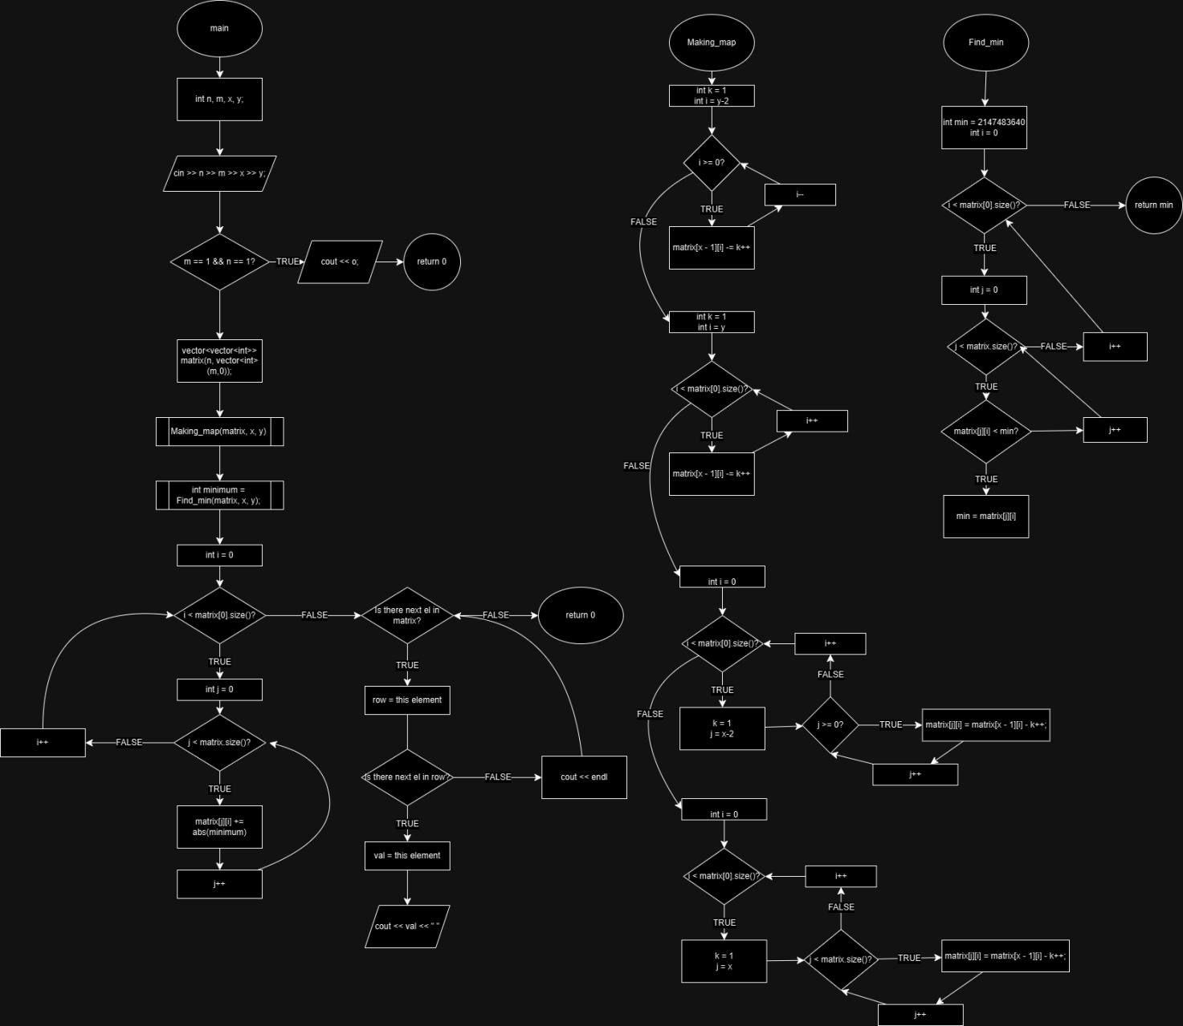
Рисунок 2.1. Блок – схема до програми 1
- Плановий час на реалізацію 2 години.
Програма №3
- Важливі деталі для реалізації програми.
- Зрозуміти, що таке List і навчитися його реалізовувати за допомогою вказівників та структури і перетворити це все у шаблон класу.
- Плановий час на реалізацію 5 годин.
Програма №4
- Важливі деталі для реалізації програми.
- Зрозуміти, що таке Бінарне дерево пошуку та навчитися його реалзовувати.
- Плановий час на реалізацію 5 годин.
Програма №5
- Плановий час на реалізацію 1 година.
3. Код програм з посиланням на зовнішні ресурси та фактично затрачений час
Завдання №1
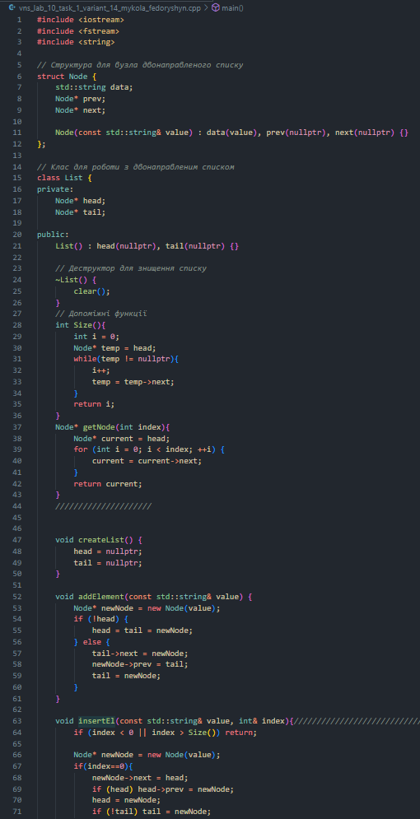
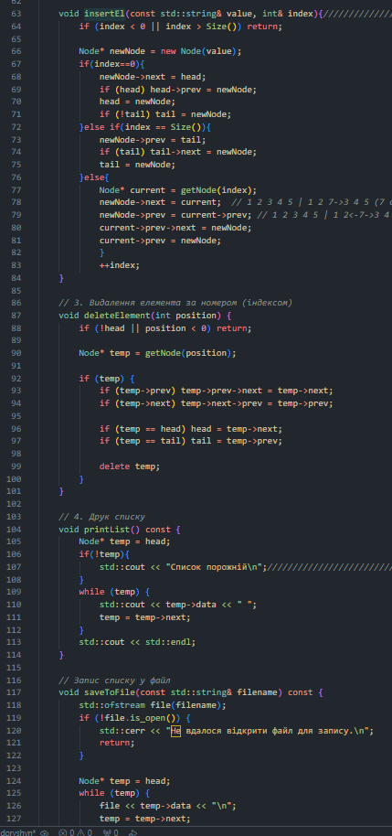
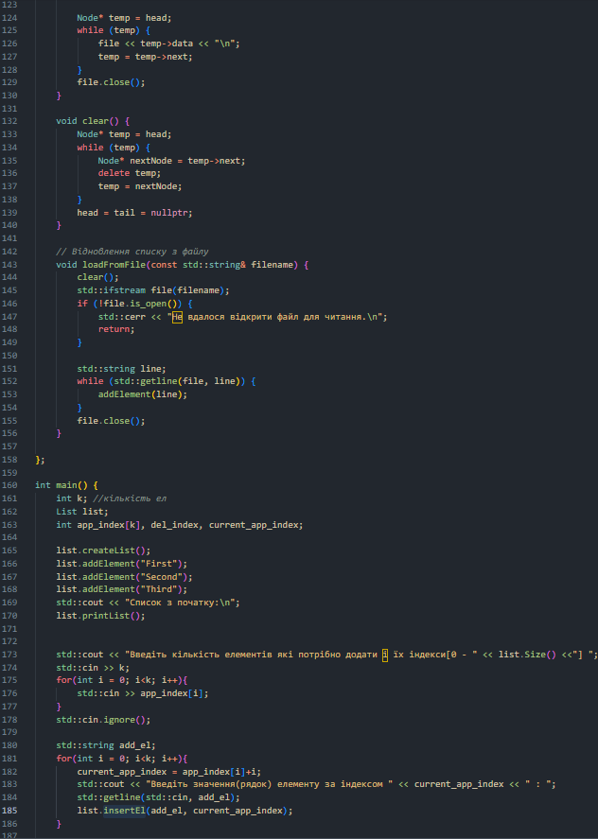 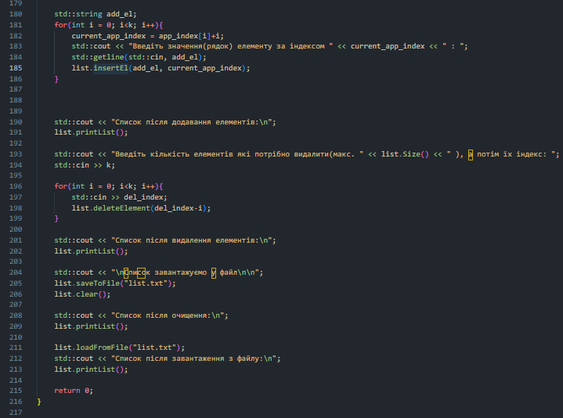 Рисунок 3.1. Код до програми № 1
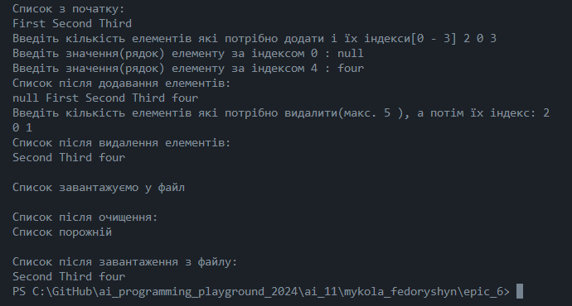
Рисунок 3.2. Приклад виконання програми № 1
Фактично затрачений час 3 години.
Посилання на файл у пулл реквесті
Завдання №2
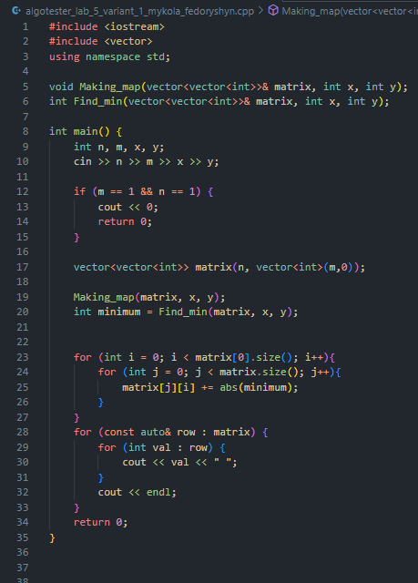
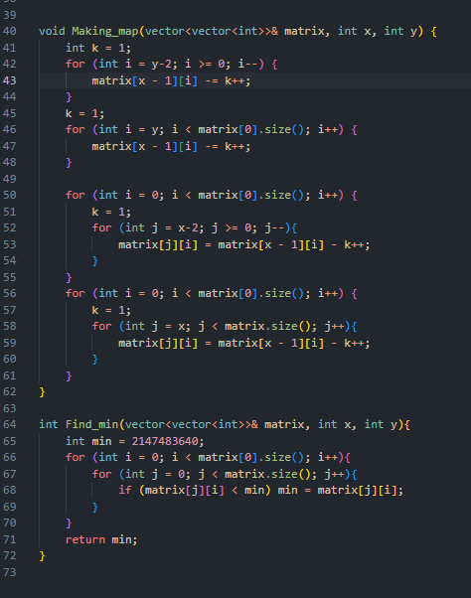
Рисунок 3.3. Код до програми № 2
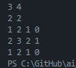
Рисунок 3.4. Приклад виконання програми № 2
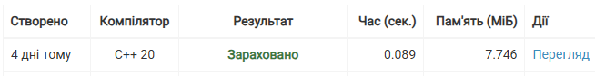
Рисунок 3.5. Статус задачі на алготестері
Фактично затрачений час 2 години.
Посилання на файл у пулл реквесті
Завдання №3

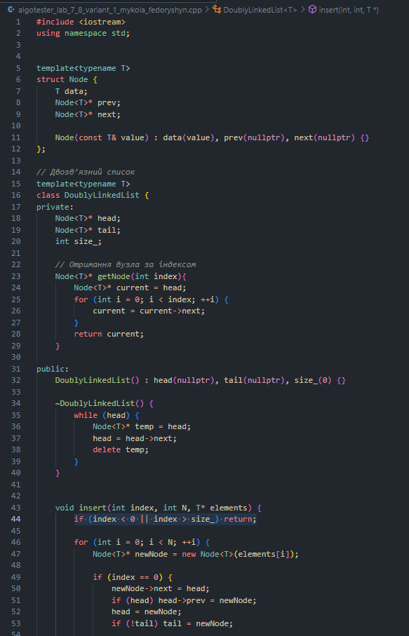
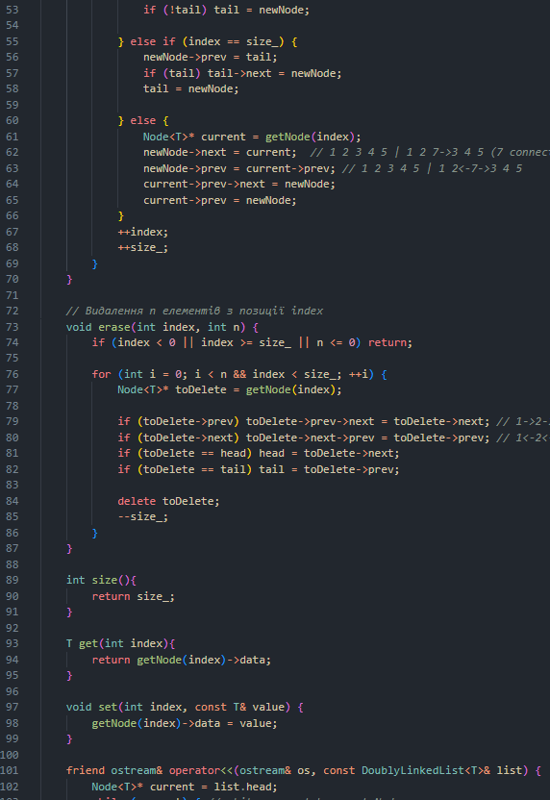 Рисунок 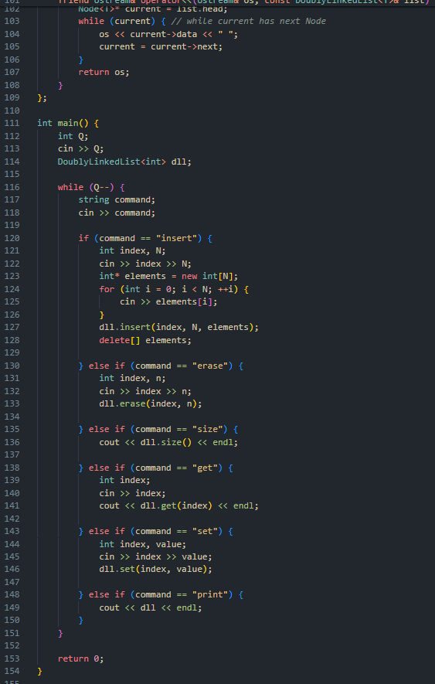
3.6. Код до програми № 3
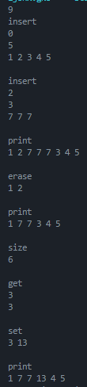
Рисунок 3.7. Приклад виконання програми №3
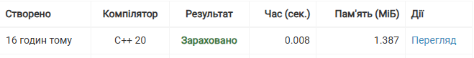
Рисунок 3.8. Статус задачі на Algotester
Фактично затрачений час 6 годин.
Посилання на файл у пулл реквесті
Завдання №4
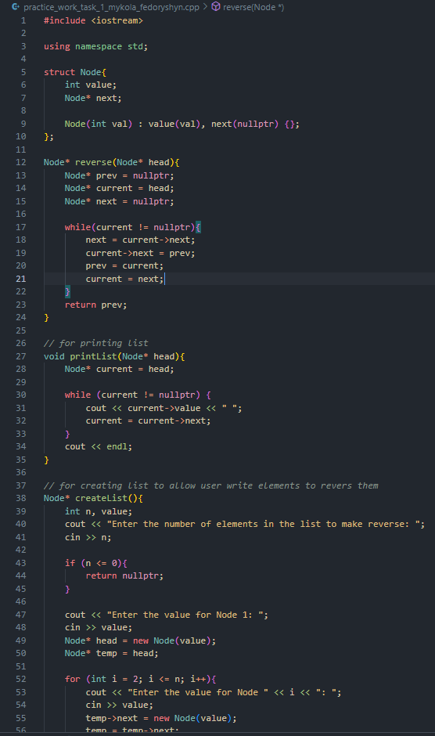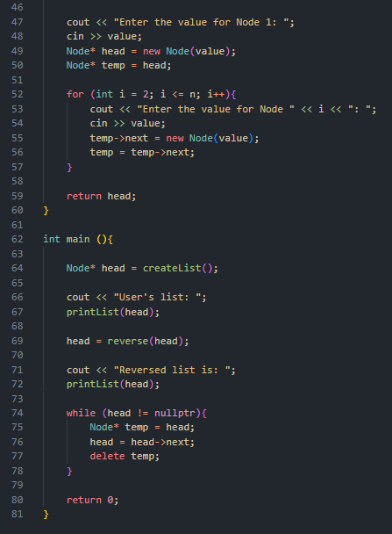
Рисунок 3.9. Код до задачі номер 1
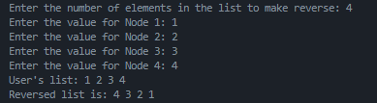
Рисунок 3.10. Приклад виконання задачі номер 1
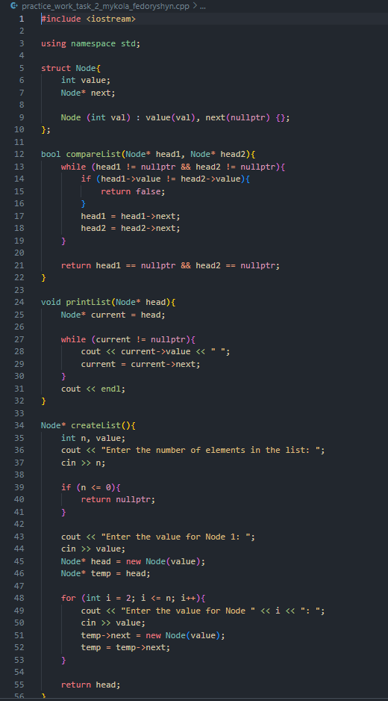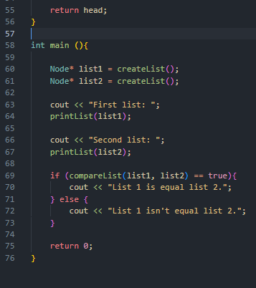
Рисунок 3.11. Код до задачі номер 2
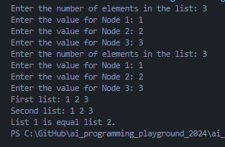
Рисунок 3.12. Приклад виконання задаіч номер 2

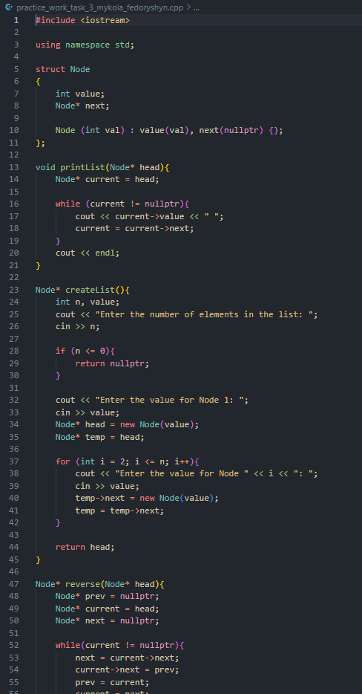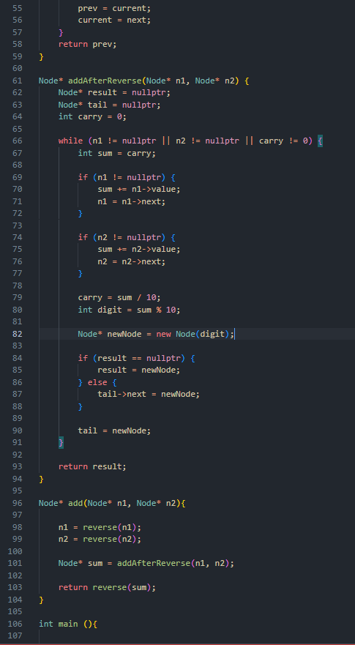
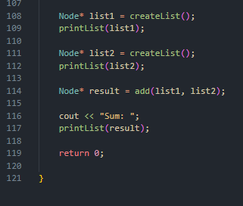
Рисунок 3.13. Код до задачі номер 3
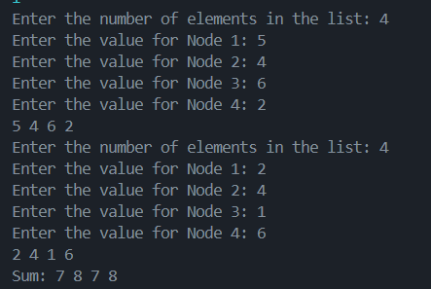
Рисунок 3.14. Приклад виконання програми номер 3
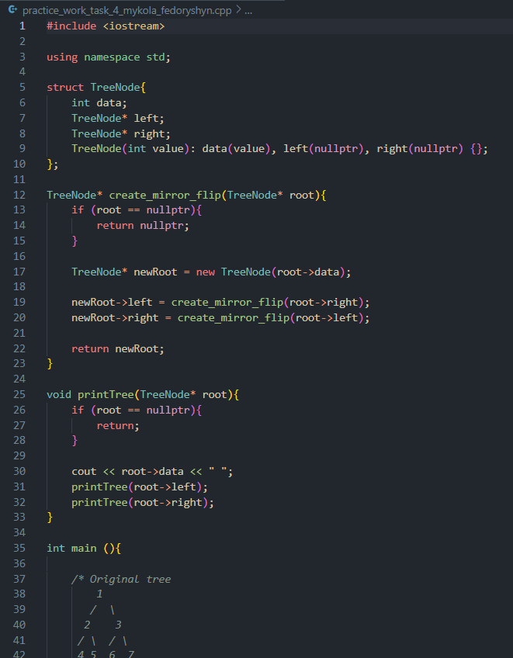 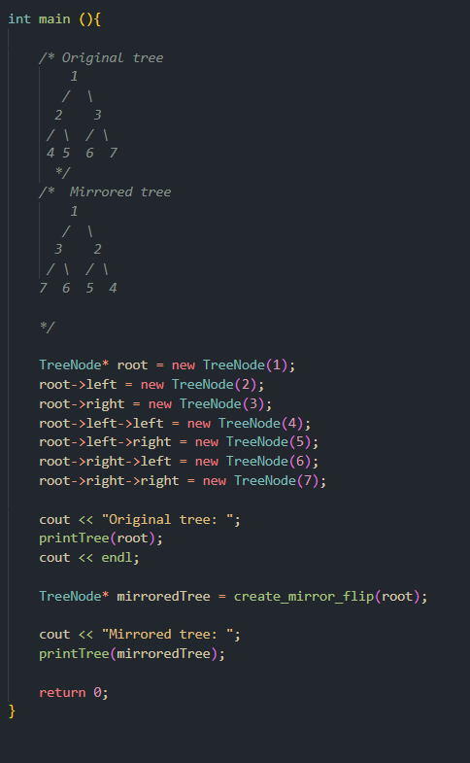
Рисунок 3.15. Код до задачі номер 4
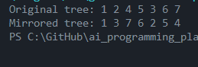
Рисунок 3.16. Приклад виконання задачі номер 4
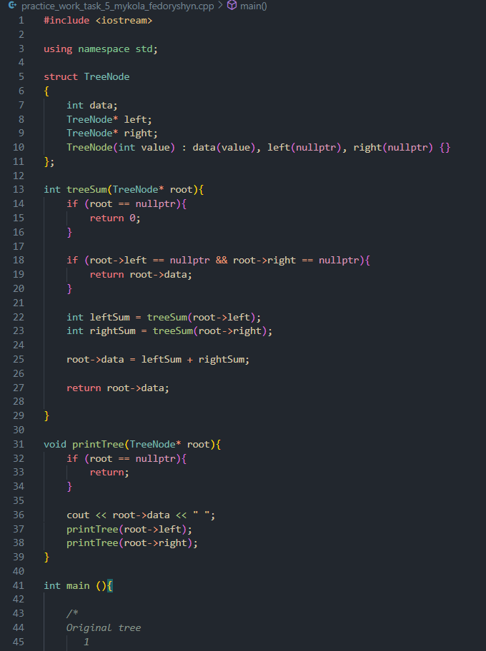 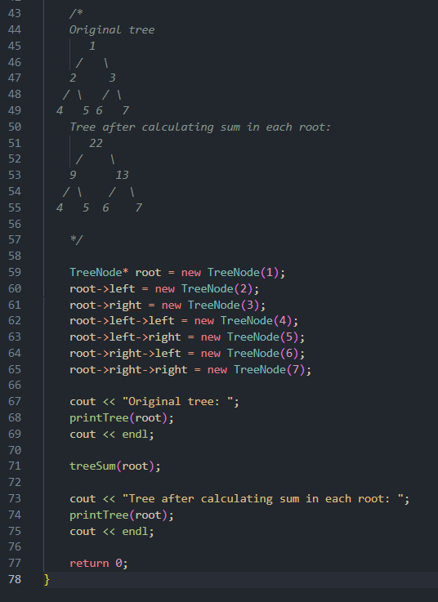
Рисунок 3.17. Код до задачі номер 5
Рисунок 3.18. Приклад виконання задачі номер 5
Фактично затрачений час 5 годин.
Посилання на файл у пулл реквесті
Завдання №5
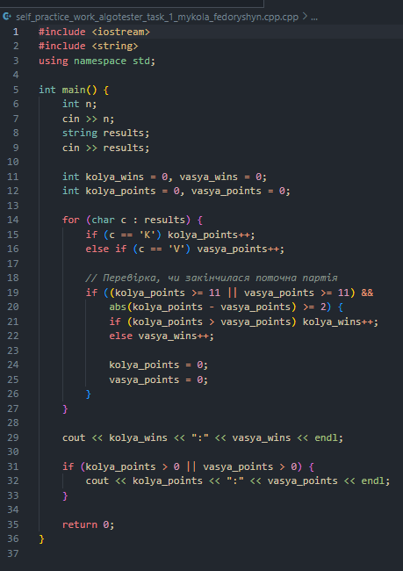
Рисунок 3.19. Код до програми №5
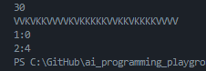
Рисунок 3.20. Приклад виконання пргограми номер 5
Рисунок 3.21. Статус задачі на Algotester
Фактично затрачений час 2 години.

4. Робота з командою:
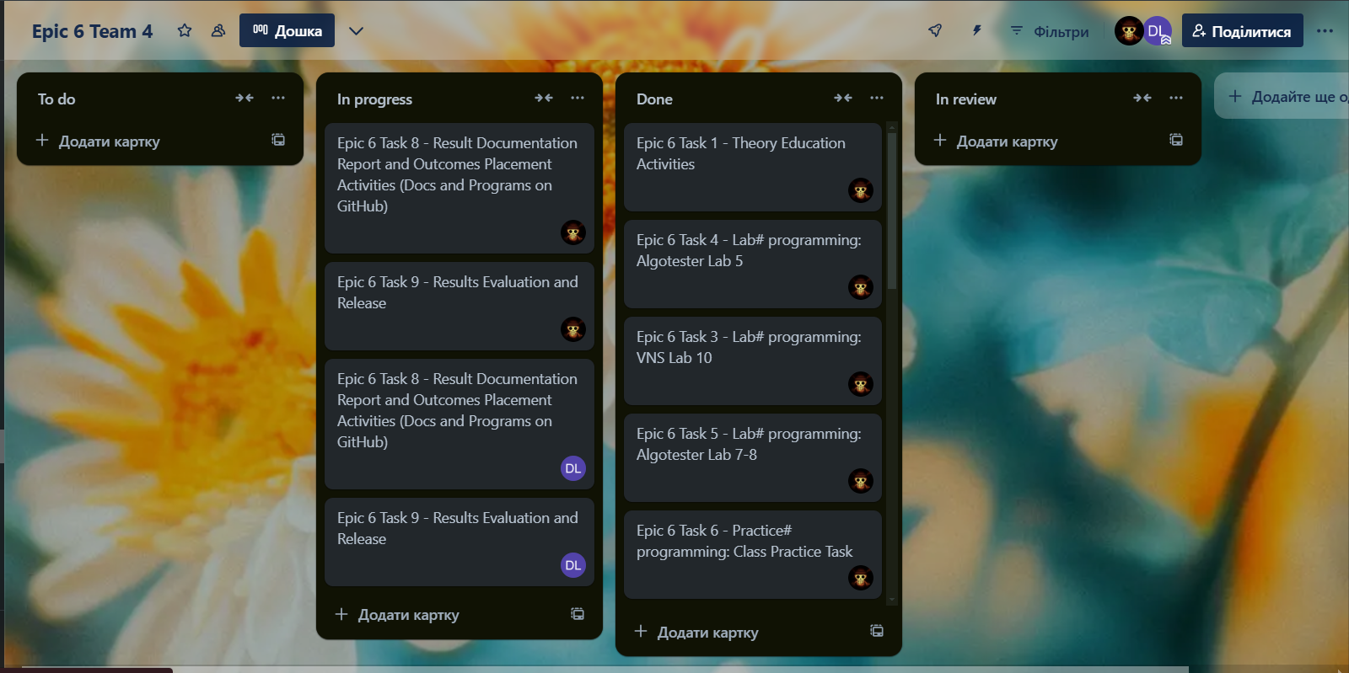
Рисунок 4.1. Командна дошка в Trello
Висновок: У межах практичних та лабораторних робіт блоку №6, я вивчив багато нового матеріалу, такого як: динамічні структури (черга, стек, списки, дерево), алгоритми обробки динамічних структур. На практиці попрацював з бінарними деревами, створив зв’язаний список. Створив дошку в Trello для комфортної роботи з командою.

